季节 | 药膳（主食/汤/饮品/小吃） |  |  |  | 节气 | 节日特推 | 茶
春季（养肝、健脾、祛湿、升阳） | 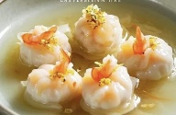  玉兰虾酿 | 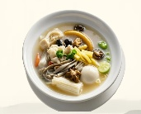  春笋枸杞炖鸡 | 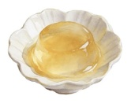  春雪盏 | 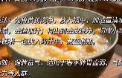  黄芪山药粥 | 立春 | 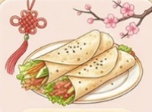  春饼卷 | 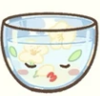  茉莉花茶
 | 益气补虚，温中暖身，增强免疫力 | 养肝明目，补气养血，健脾益胃 | 清热润燥，生津止渴，舒缓春燥 | 补气健脾，固表止汗，增强体力 |  | 疏肝理气，健脾开胃，顺应春生之气 | 疏肝解郁，理气安神，提神醒脑
 | 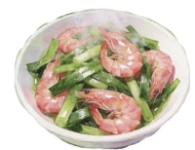  春韭炒河虾 | 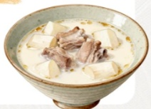  山药薏米排骨汤 | 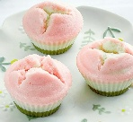  桃花糕 | 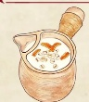  陈皮薏米奶茶 | 雨水 | 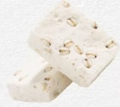  薏米茯苓糕 |   陈皮普洱
 | 温肾助阳，益气开胃，促进血液循环 | 健脾祛湿，利水消肿，调养脾胃 | 活血化瘀，润肠通便，美容养颜 | 理气健脾，祛湿化痰，和胃助消化 |  | 利水渗湿，健脾安神，改善水肿 | 理气健脾，消食化积，降脂解腻
 | 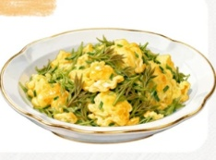  香椿炒鸡蛋 | 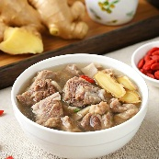  当归生姜羊肉汤 | 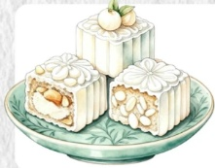  古法八珍糕 | 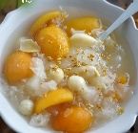  枇杷雪梨银耳羹 | 惊蛰 | 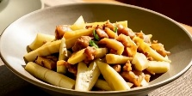  春笋炒腊肉 | 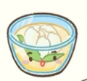  白牡丹
 | 清热解毒，健脾理气，增进食欲 | 温中补血，散寒止痛，暖身驱寒 | 健脾养胃，益气养血，调理脾胃虚弱 | 润肺止咳，生津润燥，清热化痰 |  | 健脾开胃，促进消化，补充营养 | 清热降火，平肝明目，舒缓情绪
 | 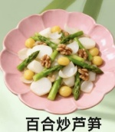  百合炒芦笋 | 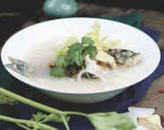  萝卜丝白鲫鱼汤 | 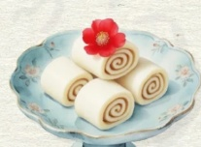  山茶花芸豆卷 | 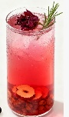  洛神山楂饮 | 春分 | 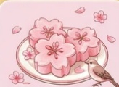  樱花糕 | 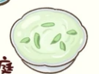  洞庭碧螺春
 | 清心安神，润肺止咳，清热利尿 | 健脾利湿，和中开胃，补充蛋白质 | 凉血止血，调理气血，美容养颜 | 消食化积，活血化瘀，降脂降压 |  | 润肺止咳，养颜美容，舒缓情绪 | 清热降火，提神醒脑，抗氧化
 | 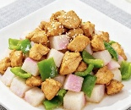  茯苓山药炒鸡丁 | 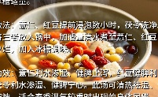  薏仁红豆茯苓汤 | 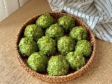  榆钱窝窝 | 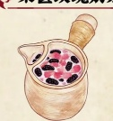  桑葚玫瑰奶茶 | 清明 | 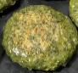  软萩粑 | 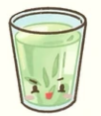  黄山毛峰
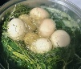
地菜煮鸡蛋
 | 健脾祛湿，益气补虚，增强体力 | 利水祛湿，健脾消肿，改善湿气重 | 健脾安神，清心降火，助消化 | 滋阴补血，疏肝理气，美容养颜 |  | 清热解毒，健脾养胃，祛湿止泻/清热解毒，止血明目，调养体质 | 清热明目，提神解乏，促进新陈代谢
 | 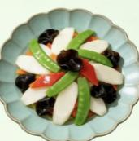  清炒素四宝 | 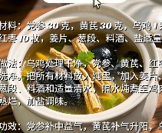  党参黄芪乌鸡汤 | 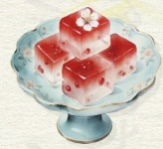  梅花红豆冻 | 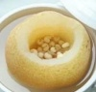  川贝杏仁炖梨盅 | 谷雨 | 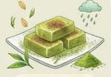  龙井糕 | 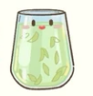  六安瓜片
 | 健脾开胃，均衡营养，清热润燥 | 补气养血，健脾益肺，增强免疫力 | 疏肝理气，健脾祛湿，美容养颜 | 润肺止咳，清热化痰，生津润燥 |  | 清热降火，提神醒脑，健脾开胃 | 清心明目，提神解乏，降脂助消化
夏季（清热、解暑、祛湿、生津） | 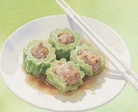  白玉盅 | 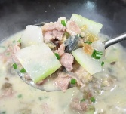  冬瓜皮蛋瘦肉汤 | 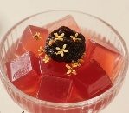  山楂乌梅冻 | 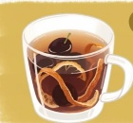  乌梅冰糖饮 | 立夏 | 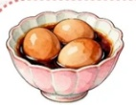  立夏蛋 | 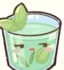  薄荷绿茶
 | 清热解暑，生津止渴，健脾养胃 | 清热利水，消肿解暑，补充营养 | 消食化积，生津止渴，解暑开胃 | 清热解暑，生津止渴，敛肺止咳 |  | 养心安神，补充营养，增强体力 | 清热解暑，提神醒脑，清凉散热
 | 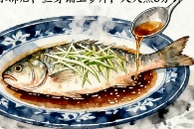  西洋参蒸鲈鱼 | 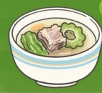  苦瓜排骨汤 | 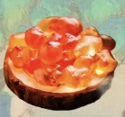  桃胶糕 | 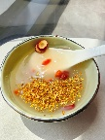  红枣桂花葛根羹 | 小满 | 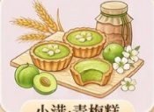  青梅糕 | 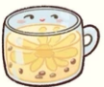  菊花决明子
 | 益气养阴，清热生津，增强免疫力 | 清热解暑，明目解毒，降糖降脂 | 滋阴润燥，养颜美容，润肠通便 | 生津止渴，健脾养胃，舒缓筋脉 |  | 生津止渴，开胃消食，收敛止泻 | 清肝明目，润肠通便，降火降压
 | 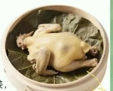  荷叶蒸鸡 | 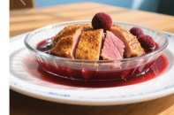  杨梅醉鸭胸 | 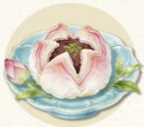  荷花酥 | 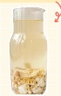  五指毛桃茯苓薏米水 | 芒种 | 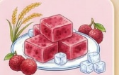  杨梅冰糕 | 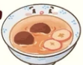  酸梅汤
 | 清热解暑，健脾利湿，降脂减肥 | 生津止渴，和胃消食，清热解暑 | 清热降火，养心安神，美容养颜 | 健脾祛湿，益气补虚，清热解暑 |  | 生津止渴，解暑消食，清凉爽口 | 清热解暑，生津止渴，开胃消食
 | 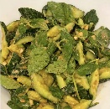  荆芥拌黄瓜 | 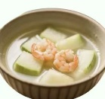  冬瓜虾仁汤 | 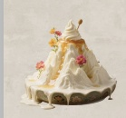  酥山 | 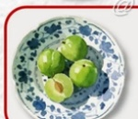  青梅酒 | 夏至 | 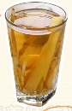  竹蔗茅根饮 |   老银针
 | 清热解暑，祛风解表，增进食欲 | 清热利水，补肾益精，补充蛋白质 | 清热解暑，生津润燥，清凉爽口 | 生津止渴，开胃消食，舒缓疲劳 |  | 清热生津，利尿通淋，润肺止咳 | 清热降火，消炎解毒，舒缓燥热
 | 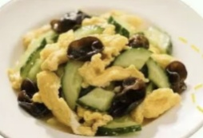  黄瓜木耳炒鸡蛋 | 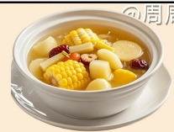  竹蔗马蹄汤 | 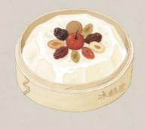  冰酥酪 | 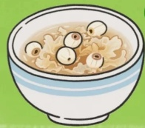  银耳莲子羹 | 小暑 | 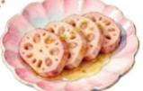  糯米藕 | 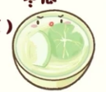  荷叶冬瓜
 | 清热解暑，润肺止咳，补充营养 | 清热生津，润肺化痰，利尿消肿 | 清热解暑，生津润燥，健脾养胃 | 滋阴润肺，养心安神，美容养颜 |  | 健脾开胃，养血止血，清热润燥 | 清热利水，解暑降脂，消肿减肥
 | 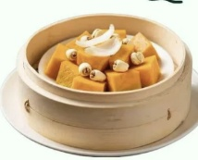  莲子百合蒸南瓜 | 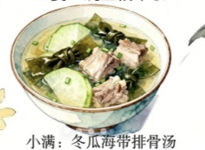  冬瓜海带排骨汤 | 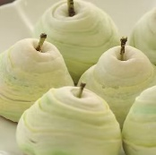  龙井酥 | 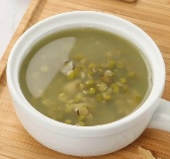  绿豆汤 | 大暑 | 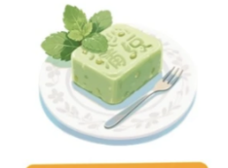  薄荷绿豆糕 | 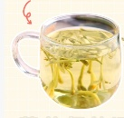  金银花茯苓茶
 | 清心安神，润肺止咳，健脾养胃 | 清热利水，软坚散结，补充碘元素 | 清热降火，提神醒脑，健脾消食 | 清热解暑，利水解毒，消暑止渴 |  | 清热解暑，清凉散热，健脾开胃 | 清热解毒，健脾祛湿，降火消暑
秋季（润肺、滋阴、养胃、润燥） | 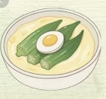  秋葵蒸蛋 | 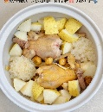  雪梨雪耳鹧鸪汤 | 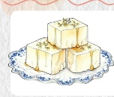  玉肤百合糕点 | 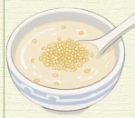  百合山药小米粥 | 立秋 | 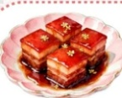  贴秋膘 | 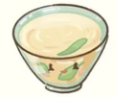  恩施玉露
 | 滋阴润燥，健脾养胃，补充营养 | 润肺止咳，生津润燥，清热化痰 | 润肺止咳，清心安神，美容养颜 | 健脾养胃，润肺安神，调理肠胃 |  | 益气补虚，补充营养，增强体力 | 清热降火，润肺生津，提神醒脑
 | 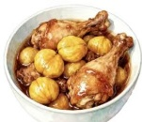  板栗烧鸡 | 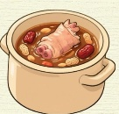  花生猪蹄汤 | 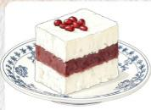  红豆山药糕 | 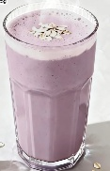  紫米花生露 | 处暑 | 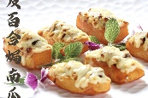  陈皮百合焗南瓜 | 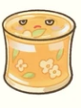  桂花乌龙
 | 健脾养胃，补肾强筋，益气养血 | 补血养颜，通乳健脾，滋润肌肤 | 健脾祛湿，益气养血，美容养颜 | 滋阴补血，健脾养胃，滋润肌肤 |  | 理气健脾，润肺止咳，养胃生津 | 温中散寒，理气开胃，降脂解腻
 | 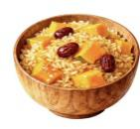  南瓜红枣焖饭 | 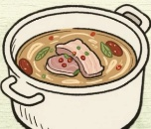  胡椒猪肚汤 | 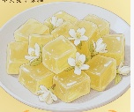  桂花雪梨茶糕 | 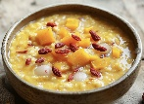  百合南瓜羹 | 白露 | 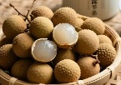  龙眼 | 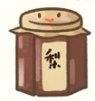  秋梨膏
 | 健脾养胃，益气养血，补充能量 | 温中散寒，健脾养胃，调理虚寒 | 润肺止咳，生津润燥，理气开胃 | 润肺止咳，健脾养胃，清心安神 |  | 补益心脾，养血安神，改善气血不足 | 润肺止咳，生津润燥，清热化痰
 | 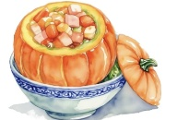  金玉满堂南瓜盅 | 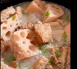  莲藕排骨汤 | 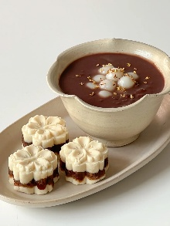  山药枣泥糕 | 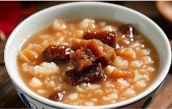  桂圆莲子羹 | 秋分 | 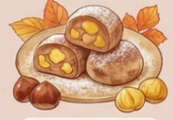  栗子糕 | 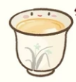  铁观音
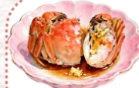
紫苏蟹
 | 健脾养胃，益气补虚，润肺止咳 | 健脾开胃，养血止血，清热润燥 | 健脾养胃，益气养血，安神助眠 | 补益心脾，养血安神，润肺止咳 |  | 健脾养胃，补肾强筋，益气养血/散寒解表，理气和胃，解蟹毒 | 清热降火，消食化积，降脂提神
 | 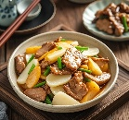  山药炒肉片 | 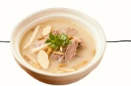  沙参玉竹老鸭汤 | 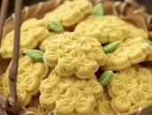  桂花酥 | 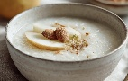  杏仁梨粥 | 寒露 | 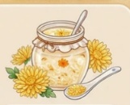  菊花酒酿 | 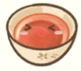  正山小种
 | 健脾养胃，益气补虚，补充营养 | 滋阴润肺，养胃生津，清热降火 | 温中理气，健脾开胃，美容养颜 | 润肺止咳，生津润燥，润肠通便 |  | 清热解毒，活血通络，舒缓疲劳 | 温中散寒，暖胃提神，降脂解腻
 | 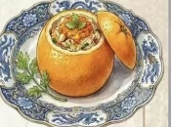  蟹酿橙 | 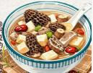  羊肚菌山药汤 | 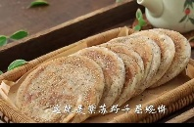  紫苏烧饼 | 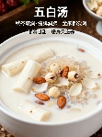  五白汤 | 霜降 | 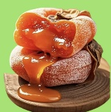  柿饼 | 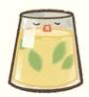  凤凰单丛
 | 理气健脾，润肺止咳，解蟹毒 | 健脾养胃，益气补虚，增强免疫力 | 散寒理气，健脾开胃，驱寒暖身 | 滋阴润肺，美白养颜，清热润燥 |  | 润肺止咳，涩肠止血，清热润燥 | 清热降火，提神醒脑，消食解腻
冬季（温补、散寒、补肾、养血） | 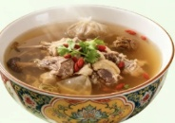  榛蘑炖鸡 | 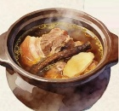  当归生姜羊肉汤 | 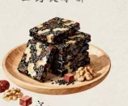  阿胶糕 | 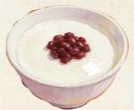  姜汁撞奶 | 立冬 | 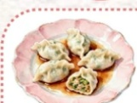  饺子 | 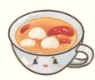  红枣桂圆
 | 益气补虚，健脾养胃，增强免疫力 | 温中补血，散寒止痛，暖身驱寒 | 滋阴补血，润燥止血，美容养颜 | 温中散寒，和胃止呕，暖身驱寒 |  | 温中补虚，健脾养胃，补充营养 | 补益心脾，养血安神，改善气血不足
 | 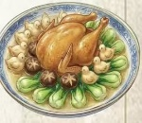  百鸟朝凤 | 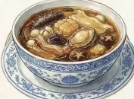  佛跳墙 | 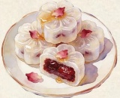  枣泥山药糕 | 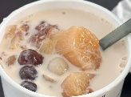  木薯桃胶炖奶 | 小雪 | 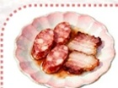  腊肉 | 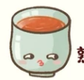  熟普洱
 | 益气养血，健脾养胃，大补元气 | 健脾养胃，益气养血，安神助眠 | 健脾养胃，益气养血，安神助眠 | 滋阴润燥，养颜美容，健脾养胃 |  | 温中补虚，开胃消食，补充能量 | 温中暖胃，消食化积，降脂解腻
 | 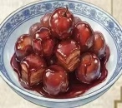  樱桃肉 | 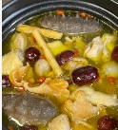  花胶海参鸡汤 | 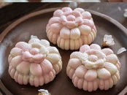  梅花米糕 | 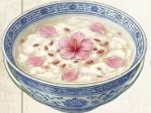  雪霞羹 | 大雪 | 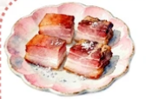  腌肉 | 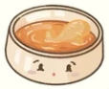  姜茶
 | 益气养血，健脾开胃，美容养颜 | 滋阴补肾，益气养血，增强免疫力 | 疏肝理气，健脾养胃，美容养颜 | 滋阴润燥，健脾养胃，清热生津 |  | 温中补虚，开胃消食，储存能量 | 温中散寒，暖胃驱寒，缓解风寒感冒
 | 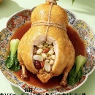  八宝葫芦鸡 | 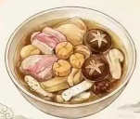  四神汤 | 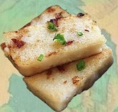  萝卜糕 | 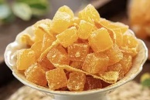  橘皮糖 | 冬至 | 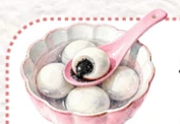  汤圆 | 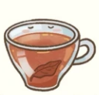  黑茶
 | 益气养血，健脾养胃，大补元气 | 健脾祛湿，益气养胃，调理脾胃虚弱 | 健脾开胃，消食化积，理气化痰 | 理气健脾，和胃化痰，增进食欲 |  | 温中补虚，健脾养胃，滋润肌肤 | 温中暖胃，消食化积，降脂减肥
 | 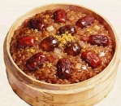  桂圆糯米炊饭 | 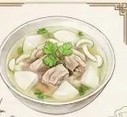  白玉羊肉汤 | 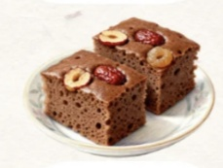  红枣桂圆发糕 | 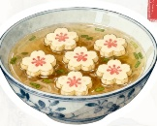  梅花汤饼 | 小寒 | 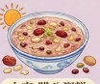  腊八粥 | 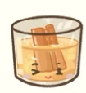  肉桂岩茶
 | 补益心脾，养血安神，补充能量 | 温中暖身，益气补虚，散寒止痛 | 益气养血，健脾养胃，安神助眠 | 疏肝理气，健脾养胃，舒缓情绪 |  | 健脾养胃，益气养血，均衡营养 | 温中散寒，暖胃止痛，活血通络
 | 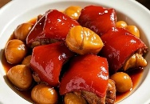  板栗烧猪蹄 | 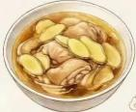  老姜麻油鸡汤 | 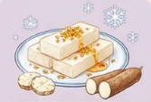  山药桂花糕 | 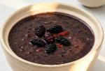  五黑粥 | 大寒 | 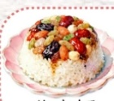  八宝饭 | 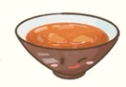  陈皮老黑茶
 | 健脾养胃，补肾强筋，补血养颜 | 温中散寒，益气养血，暖宫驱寒 | 健脾养胃，益气养血，温中散寒 | 滋阴补肾，养血乌发，增强免疫力 |  | 益气养血，健脾养胃，补充能量 | 理气健脾，温中暖胃，消食降脂

药膳铺子原型地选择河南而非广东的理由
1. 中医药膳文化发源地优势
河南地处中原，是中医药文化与食疗养生的重要发源地，神农、医圣张仲景等文化符号均与中原密切相关，历史底蕴深厚，更契合药膳铺子的文化根基。
2. 中药材资源与种类丰富
河南是道地药材主产区，怀药等知名药材体系成熟，药材种类多、品质优，能为游戏内“采药、制药、药膳制作”提供充足素材支撑。
3. 地理位置居中，辐射全国
河南地处华中腹地，交通便利、文化包容性强，便于在游戏中体现南北饮食、各地药膳的交流融合，比偏居一隅的地域更适合作为核心场景。
4. 四季分明，完美适配二十四节气
本游戏以二十四节气养生为核心玩法，需要季节变化清晰、气候节律分明的地区。
河南四季分明，“春生、夏长、秋收、冬藏”的节气特征显著，能支撑起完整的节气养生逻辑。
5. 气候与药膳结构更全面
岭南地区（以广东为代表）长期偏暑热，药膳以“汤品、凉茶、清热祛湿”为主，类型相对单一、偏向夏季体系。
而中原气候多样，药膳可覆盖“温、凉、平、补”等多种类型，更能体现全节气、全季节的养生体系。
6. 古代经济与文化中心地位
河南在历史上长期是政治、经济、文化中心，市井繁荣、饮食文化发达，更适合还原“药膳铺子”的经营氛围与烟火气。---

简单总结：
河南胜在——起源正统、资源充足、四季分明、结构完整、文化厚重；
广东则偏于岭南一隅，气候单一、药膳类型偏清热解暑，难以支撑二十四节气全域养生。

理论依据
- 理论源头：张仲景《伤寒杂病论》——《金匮要略》确立辨证施膳原则，是药膳的理论根基
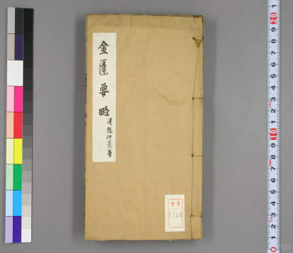
- 专著开创：孟诜《食疗本草》是世界最早食疗专著，构建完整食疗体系。
